小一班今日动态4.18
来园：
今日来园21人，4人事假。
我们班大部分幼儿能开开心心入园，主动跟老师问好，打招呼，并在老师的提示下有序签到、放物品。
户外活动：
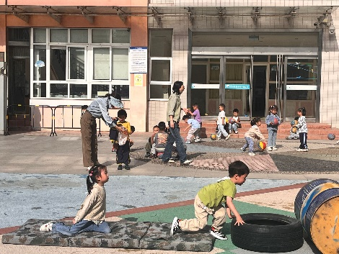 | 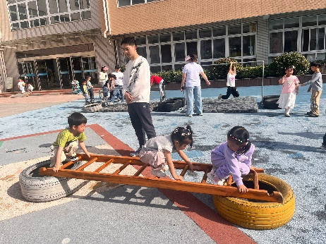 | 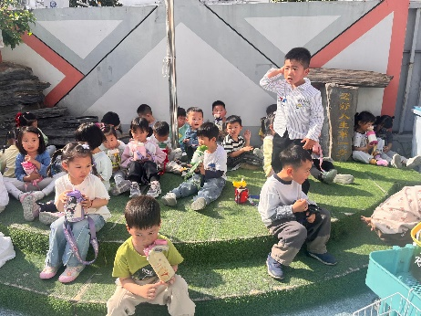
集体活动：
健康：干净食物人人爱
《干净食物人人爱》是一个健康活动，本活动通过故事教育孩子要讲卫生，不贪食街头小吃，知道生食瓜果必须洗净去皮，养成良好的饮食卫生习惯。
小班的孩子都知道要吃干净东西的道理，比如说菜要洗干净才能烧着吃、水果要洗干净才能吃……但有的时候仍旧会吃不干净的食物，如路边小吃，像烧烤、糖葫芦等。在活动中徐凌琨、韩景宸、蒋清远、隋浩宇、刘珺玮、李潇然、李青、丁汝成、杨若萱、白小沐、张玉菀、蒋艺姝、恽佳阳、何颖艺、孙嘉芮、能认真听讲、仔细观察图片；颜泽楷、黄珵子、丁文潇、张烁、叶兴泽、奚禾、能积极举手回答。
以下小朋友需要提醒：刘珺玮、何颖艺、恽佳阳注意力不集中；李青、叶兴泽坐姿不端正。
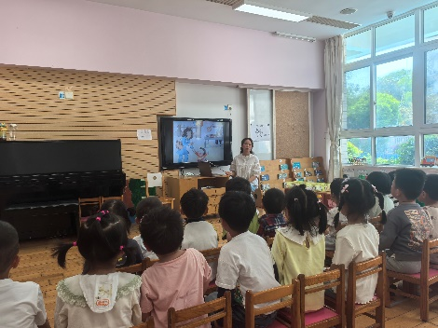 | 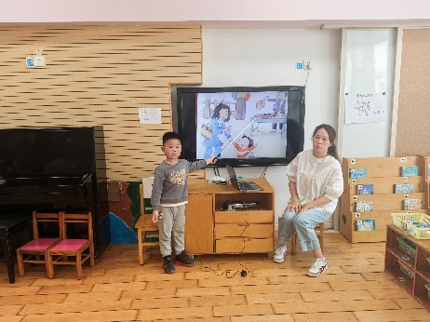 | 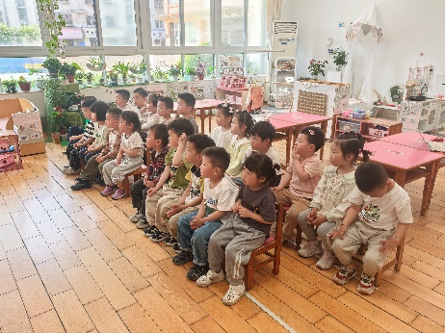
区域游戏：
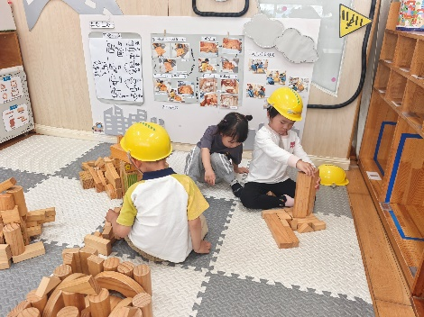  地面建构 | 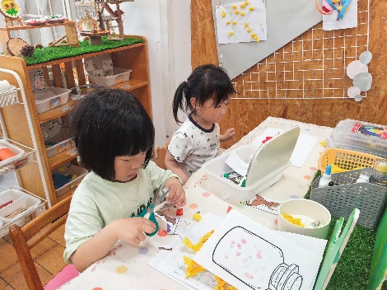  创意坊 | 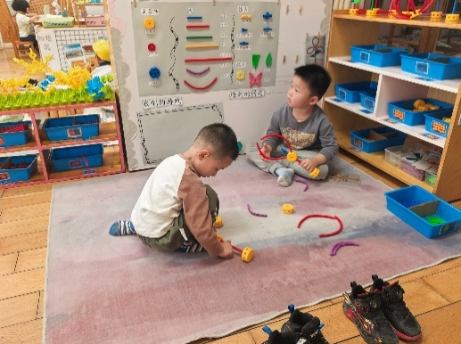  万能工匠
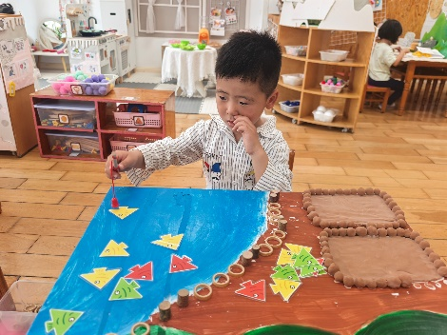  益智区 | 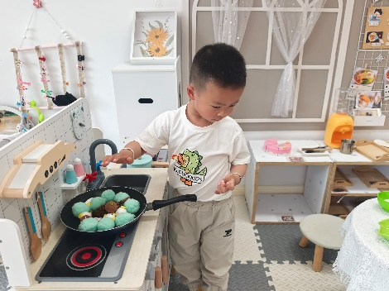  娃娃家-厨房 | 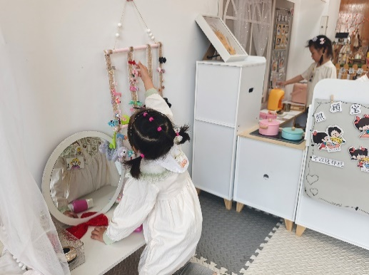  娃娃家-卧室
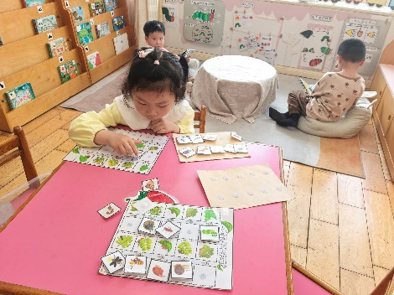  科探区 | 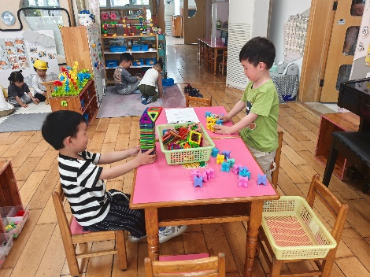  桌面建构 | 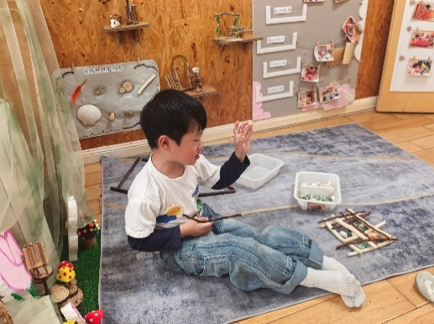  自然材料
生活活动情况：
1.午餐情况：
今天的午饭吃的是薏米饭、糖醋排骨、西芹炒虾仁、裙带菜菌菇汤。大部分小朋友能保持桌面整洁，一口饭一口菜的安静用餐，真棒！ 丁文潇、李青、孙嘉芮、何颖艺需要老师喂；刘珺玮剩菜。
提醒：幼儿用餐时间控制在30分钟较为适宜。
2.午睡情况：
小朋友们能在老师的提醒下，有序小便进入午睡室，大部分幼儿能自己独立午睡，个别幼儿需要老师稍微陪伴和提醒。
家园合作：
- 动态上的照片，仅作为老师观察时的随拍，并不是所有孩子的照片都会呈现。
- 今天星期五，没有延时班，请在15：30接孩子离园。
- 各位家长：一年一度的幼儿“六一”体检又要开始啦！本次体检由新桥街道社区卫生服务中心专业的医生团队，入园为幼儿进行免费体检。
☀体检时间：4月21日
☀体检项目：内科、外科、口腔科、氟离子防龋齿、血常规、视力筛查、心理行为发育评估检查。
☀体检地点及对象：新龙园区内，已入园的2-6岁幼儿
☀温馨提示：
1.体检日的前一天晚上，早点休息，保证充足的睡眠，饮食清淡，不要太油腻，这样检查结果比较准确。
2.体检当天不需要空腹，建议早餐不吃奥利奥、蓝莓、血糯米等深色食物，避免影响口腔检查结果。
3.体检前和幼儿沟通，老师及家长做好幼儿思想工作。告诉幼儿体检的重要性，不用紧张和害怕，医生们都是很温柔的，老师会全程陪伴，要做一名“勇敢宝宝”；采血后的棉花不乱扔，做“卫生宝宝”；检查的时候，能听从老师的引导，有序、安静等候检查，做“礼貌宝宝”。
4.体检当天，请给幼儿穿着宽松的衣裤、舒适的鞋子。请全体幼儿来园参加体检，除有发热、腹泻、呕吐等情况或在传染病居家隔离期间的幼儿，暂缓体检，待疾病痊愈后再根据补检时间，进行体检！
5.最近幼儿可以多吃含铁和蛋白质丰富的食物，主要是动物肝脏等，其次是瘦肉、猪肉、羊肉、蛋黄、鱼肉、虾和豆类，绿叶蔬菜，还有铁剂、维生素C可以促进铁吸收。
6.体检当天无需家长到场，由幼儿园统一组织在本园区内进行“六一”体检。如有异常者，会单独与家长沟通。

